Муниципальное дошкольное образовательное бюджетное учреждение
«Детский сад комбинированного вида № 20»

Беседа с родителями
«Роль куклы для детей
младшего дошкольного возраста»

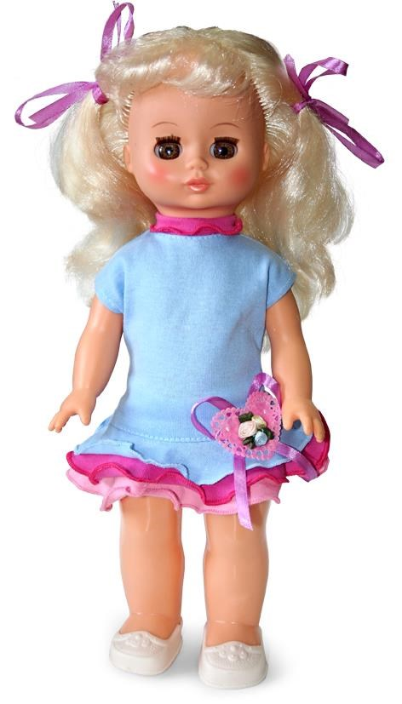

Подготовила:
Уткина М.Н.

Оренбург, 2015
«Роль куклы для детей младшего дошкольного возраста»
С куклой можно знакомить ребенка с первых месяцев жизни. Он узнает в ней человеческий образ. Причем малыш узнает человеческий образ и в неваляшке, и в простой узелковой кукле. И хотя младенцы еще не играют с куклой, но встречаясь с ее взглядом, отвечают улыбкой и радостным оживлением. Поэтому встреча ребенка с куклой очень важна с первых месяцев жизни.
Начиная со второго года общение с куклой - это буквальное подражание. Ребенок делает с куклой то же, что мама делает с ним - кормит, купает, укладывает спать. Малыш видит в кукле самого себя. Интересно, что чем более подробно ребенок ощущает себя самого, и чем более полно он осваивает свое окружение, тем больше деталей проявляется и в игре с куклой. И для мальчиков кукла-мальчик совершенно необходима, не меньше, чем для девочек кукла-девочка. В этом возрасте хороши и большие куклы-младенцы и голыши, которые пропорциональны росту ребенка. Для куклы нужно запастись только самым необходимым. Нужны кроватка с матрасиком, подушкой и одеялом, и, конечно, простая посуда. Простынка и пододеяльник пока не требуются - ребенок должен сам легко справляться с кукольным бельем. А пока малыш и сам одевается с трудом, любую кукольную одежду он сможет только снять. Поэтому, чтобы игрушечный малыш «не мерз» раздетым, ему подойдет простой пришитый комбинезончик. Но дети любят купать своих «малышей», и поэтому вы, возможно, остановите свой выбор на кукле-голыше. У него тоже должна быть одежда, но застежка на ней должна быть совсем простой, вроде липучки или большой пуговицы, а вам самим придется следить, чтобы кукла после купания была одета и не «простудилась». Для игры понадобятся также тряпочки, которые в нужный момент могут стать кукольной пеленкой, одеялом, полотенцем или нагрудником. Возможно, тарелками и кастрюлькой для каши станет набор мисочек-вкладышей или маленьких корзиночек с крышками. А для «приготовления еды» пригодятся каштаны, крупные желуди и ложечка. Хорошо, если у куклы будет уютная лежачая коляска. А вот многочисленные бутылочки и баночки, которые часто входят в комплекты кукол не потребуются до 6-7 лет.
Около 3 лет появляется интерес к разыгрыванию сюжетов между маленькими куколками - ребенок становится творцом своего мира и режиссером событий, в нем происходящих. Причем дети зачастую используют для этого любые пригодные вещи: например три палочки - большая, поменьше и совсем маленькая - становятся папой, мамой и ребенком. Между ними разыгрываются вполне реальные события. Это - свидетельство воображения малыша.
Наиболее естественно и органично такая игра происходит с маленькими куклами. Подойдут куколки, которых удобно держать одной рукой - от 5 до 18-20см. Сначала вполне подойдут матрешки с красивыми неяркими лицами, а потом, когда появляется потребность в подробных изображениях действий - сели обедать, качаются на качелях - нужны фигурки маленьких куколок. Для них нужен дом с столиком, кроватками и прочим кукольным хозяйством. Вокруг дома могут быть деревья, дорожки, качели из самых простых подручных материалов, простые повозки и даже животные. Все это помогает ребенку строить свой мир и отображать в нем свой опыт и свои «представления о жизни». Хорошо, если кукла имеет только намеченные черты лица. Тогда малыш может дополнить, «дорисовать» ее образ. Выражение их лиц, как правило, утрированно и скорее напоминает гримасу: они кричат, сердятся, плачут, показывают язык, закрывают один или оба глаза и пр. Настроение, эмоциональное состояние, отображаемые куклой, четко и в деталях прорисованы и неизменны. Это тормозит детскую фантазию и делает куклу непригодной для игры, ведь в настоящей игре, благодаря своему воображению, ребенок может представить одно и то же лицо веселым, грустным, усталым, озабоченным, лукавым, беспечным. Именно благодаря этим удивительным силам воображения малыш оживляет куклу, и она наделяет способностью действовать и проявлять характер.

